Настоящая работа посвящается памяти моих родителей Елене Ивановне и Михаилу Яковлевичу , погибшим от рака.

Данная книга не является руководством для самолечения . Все вопросы должны быть согласованы с лечащим врачом.

Врачебная фитотерапия Успешно лечит онкобольных!!! 95% врачей этого не знают…

Приводим краткую историю болезни больного врача с использованием Врачебной Фитотерапии.
Известно, раковые больные врачи не лгут
Интервью с врачом-онкологом, хирургом ,которому поставлен диагноз – рак толстого кишечника.
Вопрос. Некоторые врачи считают, что заболеть по своей специальности для врача это самое верное испытание?
Ответ. Я - врач онколог. Почему такая несправедливость: почему меня онколога должна настичь именно онкологическая болезнь, когда их все знаю, когда представляю все последствия, осложнения, когда сам прооперировал сотни больных. Ну что же, ни один человек, к сожалению, не застрахован от рака. Все стоят в одной очереди: министры, миллионеры, онкологи…
Вопрос. Какими были симптомы заболевания?
Ответ. Вздутие живота, бурная перистальтика, спастические боли (кишечная колика), неполное опорожнение кишечника, периодическое выделение крови.
Вопрос. Какие методы исследования были проведены?
Ответ. Колоноскопия: диагноз – опухоль поперечно-ободочной кишки
Биопсия: диагноз – adenocarcinoma (рак)
Вопрос. Какую операцию Вам сделали?
Ответ. Произведена резекция поперечно-ободочной кишки. Размер опухоли 3х3 см. Стадия 2А.
Вопрос. Как Вы относитесь к химиотерапии, которая не дает гарантии выздоровления, стоит дорого. Онкобольные миллионеры, которые могли купить вагон дорогой химии, не смогли спастись и ушли из жизни?
Ответ. Я получил 6 курсов химиопрепарата Оксалиплатин (6000 долларов США), кселода. Первые 4 курса химиотерапии прошли без выраженной интоксикации. 5-6 курс крайне тяжело перенес, убойное действие.
Вопрос. Гемодинамика утверждает, что пункции, биопсии способствуют метастазированию раковых клеток?
Ответ. Хирурги-онкологи делают операции только при гистологическом подтверждении рака. Химиотерапевты назначают лечение только при наличии морфологических исследований. Что касается метастазирования рака при пункциях, биопсиях, то этот фактор, возможно, имеет место.
Вопрос. Хорошо, провели пункции, подтвердили операцию, химиотерапию, а что будет с больным через 4-8-12 месяцев, обнаруживается рак 3-4 стадии. Кто защитит больного от отдаленных метастазов?
Ответ. Будем оперировать, сколько сможем, плюс добавим фитотерапию.
Вопрос. Как Вы относитесь к фитотерапии при лечении собственного онкозаболевания?
Ответ. Я лично начал принимать сбор из 33 трав, который составил врач Хилько В.М, за две недели до операции, а также во время химиотерапии и планирую использовать фитотерапию пожизненно. При химиотерапии я ощущал при приеме настоя трав исчезновение клиники интоксикации организма.
Особенно тяжелое состояние организма было после последнего курса химиотерапии: сильнейшие головные боли, разбитость всего тела, выраженная холодовая реакция, тысячи иголок пронзали все тело. Даже словами невозможно описать и передать крайне тяжелое состояние всего организма.
Вся эта суммарная интоксикация была снята после приема 200 мл настоя из 33 трав. Я и моя жена были очень обрадованы такому повороту дела и благодарны фитотерапии.
После операции и химиотерапии продолжаю работать хирургом – онкологом, делаю по 3-4 операции в день. Беру на работу термос с настоем трав и после каждой операции выпиваю несколько глотков. После этого чувствую себя великолепно и работоспособным.
Вопрос. Какие результаты контрольного обследования , с момента операции прошло 21 месяц ?
Ответ. Была проведена томография и МРТ,УЗИ. Организм чист , метастазов не выявлено. Самочувствие,работоспособность отличное. Надеюсь идти по жизни победителем над болезнью.
Врачебная Фитотерапия мой пожизненный спутник. Химиотерапию и хирургию , а также прием настоя сбора из 33 трав, считаю необходимо использовать при онкозоболеваниях. Нельзя воевать против фитотерапии, она нам еще пригодится это требование жизни.
Приведем еще пример положительного эффекта Врачебной фитотерапии у онкобольной. Женщине 46 лет поставлен диагноз рак толстого кишечника I стадии.
Проведена операция по удалению опухоли. Через 6 месяце после операции, которая, к сожалению,сопровождается как обычно метастазированием и при обследовании обнаружено пятно на печени.
Лечащий врач определил наличие метастаза в печени. Больная начала использовать Врачебную Фитотерапию после 5 месяцев применения фитотерапии контрольное УЗИ не определило метастаза на печени. Прием фитотерапии продолжается. Надеемся на лучшее.
Умершие врачи не лгут. Представляю дневник врача- кардиолога,писателя, Игоря Алексеева, 1959 года рождения.Игорь Алексеев пишет о себе: «Писателем меня сделала болезнь. Болезнь страшная и неотвратимая. Рак кишечника с обширным метастазированием.» Врач Игорь Алексеев, в прошлом спортсмен тяжелоатлет,подвергся лечению «популярной» в онкологии и в народе-химиотерапии. Люди должны знать о мужественном человеке. Источник материала – сайт Русская Служба БИ-БИ-СИ(BBCRusian.com), которая благородно поддерживала врача и его семью на протяжении всей болезни. Обратимся к дневнику врача- писателя.
О том, что у него рак, Игорь узнал, однажды вернувшись с отдыха в Испании. Вскоре отказала почка. Началась тяжелая борьба - с болезнью, но, прежде всего, с собой. До того момента друзья и знакомые знали Игоря Алексеева как красавца-мужчину, жизнелюбивого и веселого: он регулярно занимался в спортзале (гордился своими накачанными бицепсами), любил дорогие машины.

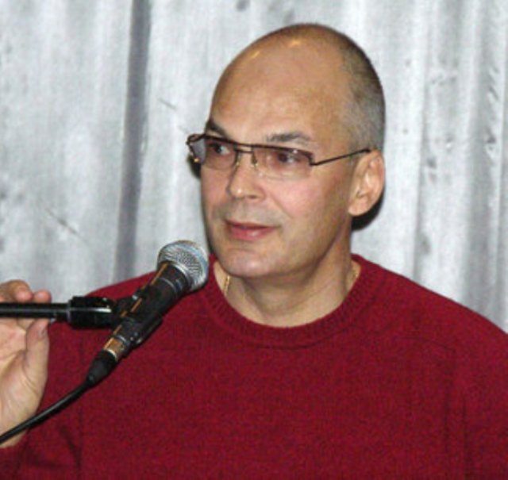
Рассмотрим для сравнения случай рак толстого кишечника у врача кардио-хирурга Игоря Алексеева ,которому была назначена химиотерапия без поддержки врачебной Фитотерапии.

Работал кардиохирургом, позже ушел в бизнес, вместе с партнером взял многотысячные кредиты. А тут известие о болезни - деньги стали еще нужнее, чем раньше.
Так он и стал писателем. Сменил поездки по всему миру на перемещения по своему дому, компьютер и телефон теперь заменяли ему былую активность. Те, кто раньше называли себя друзьями, стали избегать его. И только молодая и любящая жена, а еще необыкновенная воля и сохранившееся жизнелюбие помогли Алексееву продолжать жить дальше.
Пишу все это уже на девятый день после начала нового курса химиотерапии. Начался он по- дурацки. Меня мучили боли в костях таза. Я буквально приполз в палату. Сразу же попросил врача обезболить меня, потому что лежать я не мог. Но мы попали как раз во время еженедельного обхода Главного. И про меня просто забыли. А я уже начал глючить. Выл, стонал, ползал на карачках по кровати. Мать извелась со мной.
Наконец этот дурацкий обход закончился. Я мучался около трех часов. Врач вновь подошла ко мне, и я уже просто умолял быстрее начать процедуры и убрать боль. Хоть наркотиками. Я говорил о трамале или промедоле. Она жалобно спросила: "А у вас своего трамала нет?". Убил бы.
В конце концов, моя мучительница пообещала разыскать трамал или что-то подобное. Притащили капельницу. Когда стали водить препарат, начало жечь вену. Я понял, что и эта венозная ветвь будет уничтожена. Скоро на руке вен не останется совсем. Что делать тогда? Подключичку? Этих подключичек мне в свое время столько понатыкали... Но самое главное то, что обезболивать меня начали баралгином, который в эти моменты для меня все равно, что вода. И засандалили убойную дозу феназепама в вену. Это свалило меня на час. Я проснулся весь в поту, с болями в костях, жжением вены, с одуревшей совершенно головой. И понял, что адекватно меня не обезболили. Началась просто пытка.
Голова падала в сон, а боль торчала поперек тела, как раскаленный лом. Я вновь позвал врача. Та сказала, что введут-таки трамадол - аналог трамала. Ввели в вену что-то желтоватое. Но я понял, что она меня обманула. Наркотики так не действуют. Скорее всего, опять намешали чего-то седативного и вкачали лошадиную дозу. Я просто впал в состояние ступора. Терпел. Четыре часа. К машине меня просто волокли. По дороге домой я взвывал на каждой кочке. Кое-как добрались. А впереди ночь. И выходные... Достать трамал невозможно. Срочно позвонил в Москву друзьям. Они отработали сразу и точно. Тут же поездом пять ампул трамала поехали ко мне. Ночь прошла в каком-то полузабытьи. Утром я уже просто орал от боли. Опять вколол баралгин. Нельзя мне его колоть, нельзя! Почку посажу.
В обед, наконец-то, жена привезла дурь. Вколол половину суточной дозы сразу. И... три дня в какой-то паузе. Первый день каждая клетка тела отдыхала от боли. Потом начался обычный трамал-блюз. Я что-то делал, с кем-то говорил. Не помню уже. Помню, что было страшно оттого, что я опять сижу на игле. Мозги стали сопротивляться. Я знаю, что обрывать введение наркоты сразу нельзя. А уже начались явления передозы – тошнота, зуд по всей поверхности тела. Я позвонил наркологу и посоветовался, что делать. Она ответила стандартно: постепенно снижай дозу. А как? Я уже по другую сторону разумного. И мне просто повезло. Очередная коробка трамала содержала ампулы с небольшой дозировкой. И, кое- как, без жесткой ломки я съехал с него.
Начались истерики. Я мог проплакать несколько часов кряду. Сидел и просто плакал. Потом, постепенно дурь вышла из меня. Только на третий день я почувствовал, что могу нормально соображать и не плакать при каждом толчке извне. Хорошо, что мне ввели на этот раз препарат, который восстанавливает структуру костной ткани и убирает боль. Посмотрим, насколько он эффективен.
Лишь на шестой день после трамал-блюза захотелось жить, захотелось что-то писать, захотелось позвонить кому-то... Но слабость, боли в животе, одышка при каждом движении, снижение работоспособности до нуля превращают каждый день в испытание, в муку. Надо начинать писать повесть. Надо начинать жить ею. Надо начинать жить. Ищу работу, ищу работу... Будучи инвалидом первой группы, получаю пенсию размером в 180 долларов. На эти деньги и одному прожить невозможно. И это без учета лекарств. К примеру, курс моего лечения стоит около девяти тысяч долларов. Откуда берутся деньги? Хороший вопрос. Я даже не знаю что ответить. Проданы машины, проданы акции мамы. Задолженность перед друзьями составляет уже неподъемную сумму. Надо как-то отдавать. Долг хуже греха... Поклонники выпросили тысяч пять долларов у некого фонда. Правда, деньги не перечислили еще. Если не перечислят в течение недели, буду смотреть в пустоту. Ищу работу...
Писательство, несмотря на затраченные усилия денег не приносит. Самый крупный гонорар - 200 двести. Один раз в год, если напечатаешься в толстом журнале. Работа в каком-нибудь местном глянце? Непыльная, но практически бесплатная.
Проблема... Ищу работу... Как инвалид первой группы я имею полное моральное право не работать вообще. То есть имею полное моральное право умереть с голоду и уморить семью. Но... вы видели мою жену? Она молода и красива. А младшую дочь? Она удивительный ребенок. И должна учиться в нормальной школе, а не в отстойнике для отморозков. Поэтому у меня нет права умирать. Нет права не работать. И я ищу работу. Связи остались, а деньги нет. Кредит в банке - петля. Сожрет всю прибыль. Проверено. Куда метнуться? В алкоголизм? Фигушки не уговаривайте. Самое правильное - скорее умереть. За лекарства платить не надо будет. Жена найдет мужика правильного. И все уцелеют. Тем более, мертвый поэт - это хороший поэт.
Даже это поможет оставшимся. Поможет. Но я против суицида. А сколько я смогу прожить на курсах химии - никто не знает. Врачи знают, конечно. У них статистика. Но правды не добьешься. В инете точной информации нет. А то можно было бы рассчитать ходы. Поэтому я тупо ищу работу.
Удивитесь, но две последние недели я спал сидя -задыхался. Токсический миокардит,плюс в легких полно воды. Ложишься-будто душат подушкой.Медленно так…
От этих диких ночей окончательно угробился позвоночник. Боли почти постоянны. Я практически обезножил. Интоксикация от опухоли обессиливает полностью. Одышка… Да … полгода назад я был повеселее. Впереди ночь. Ночь страшна. Наркотики действуют по-дурацки – тормозят голову, но не убирают боли. Спишь час-полтора, а потом мечешься. Ночью все обостряется – боли, дискомфорт, отчаяние.
Кстати о медицине – Россия примечательна тем ,что можно очень многое сделать при помощи обычного знакомства. Попроси и тебя примут в лучшую клинику. Можно заплатить - тоже не будет проблем со всякой глупостью и нерасторопностью. На этот раз получилось именно так. Одноместный люкс, повышенное внимание персонала. Главное – не наглеть и не просить невыполнимого – например, вылечить терминальную стадию рака…
Как я мечтаю отказаться от этих страшных таблеток. Но тот, кто терпел ночную многочасовую боль, понимает, что в этой ситуации и серы расплавленной выпьешь , если она облегчает мучения. Отвратительно то ,что писательские дела идут очень хорошо. Хочеться жить. Хочеться… А я уже на последних каплях горючего. Блог пишу вечером, потому что утром соображать буду очень плохо. Загнала меня болезнь в угол. Пора обращаться в дикую крысу и бороться до конца. Все, не могу больше.
Скоро опять новый курс химиотерпии. Жуть. Страшно ехать в этот онкоцентр. У меня после посещения его отходняк два дня. А это уже скоро. Хорошо, что удалось почти без проблем достать авастин и кселоду. Что-то еще работает в этой системе. Прекрасно понимаю, что рано или поздно мой организм не выдержит этой отравы, и где-нибудь рванет со страшной силой. Ждать этого невыносимо.Почка так и не отошла после потрясения, и это длиться будет долго. А впереди очередной курс химии. Какая, на фиг, химия когда я и так еле хожу. Сердце не тащит – чуть что – одышка. Да и вообще ни одного нормально действующего органа не осталось. Одни проблемы. Основная – боль.
Во время обычной ходьбы я начал испытывать сильнейшие боли в правом боку, которые отдают в бедро. Я обезножил. Целый день полулежу на диване и мучаю ноутбук впустую. Кишки,отравленные мощнейшими препаратами, так и не работают. Это приносит дополнительные унизительные мучения.
Онкологическим больным лекарства полагаются бесплатно. Но это в теории, а на деле – семье Игоря Алексеева приходилось платить огромные деньги за то , чтобы избавить его от ежедневной боли. Вытерпеть которую невозможно, это сломает тебя, ты перестанешь быть человеком. Игорь же до последнего момента сохранял ясность сознания.
Надо быть крепче духом, надо. Но это невозможно уже. Вернее, крепость духа возрастает, когда болит не очень сильно и сохраняется работоспособность. И мгновенно падает, когда накатывает волна химического отравления, сопровождаемая таким красивым букетом ощущений, что захватывает дух. Дело в том, что присутствие тяжело больного человека в доме волей неволей индуцирует возникновение всяких болячек у окружающих. Я вижу темные круги под глазами жены, вижу ее потускневшие волосы и подурневшую кожу. Стресс. Постоянный стресс. Теща просто валится с ног. У нее обострились все ее хворобы. По той же причине, у мамы нелады всякие.
Я как бомба взрываю нормальное состояние окружающих меня людей. А рядом постоянно маленькая дочь.Как бы не накрыло и ее взрывной волной. Изолироваться невозможно. Надо держаться, надо чаще улыбаться или делать вид, что улыбаешься, а в мучениях своих представляться клоуном. Пусть бездарным, но безопасным в своих репризах. Эта отварва не только изувечила тело, но и изуродовала мозги. На авастине с кселодой, я ехал кое-как. Мог работать несколько часов без перерыва. А сейчас – валюсь с ног. Сон не приносит облегчения, а наваливает какую-то мусорную тяжесть, Кофе не бодрит. Почти ничего не ем. Вот и причина похудания, а так же проблем с животом. Из за болей в животе приходится постоянно колоться баралгином, понимая, что для моей полудохлой единственной почки- это кирдык. А деваться некуда. Интересно, где рванет быстрее: в сердце, в легких, в животе, в почке?
С мыслью о том, что я погибаю, я уже смирился. Она уже не наносит тот урон, который наносила раньше. Мне даже интересен момент перехода от состояния жизни в состояние смерти. Но он может оказаться затяжным и мучительным, вот этого не хотелось бы.
Бумага дисциплинирует. Под бумагой я имею в виду монитор ноутбука. От мыслей, подобных тем, о которых я рассказал, просто сходишь с ума. Я не настоящий христианин. Нет у меня стойкости и полной веры в вечную жизнь. А страх перед смертью ужасен. А смерть вот она протяни руку и дотронешься.
Я оборвал почти все нити, связывающие меня с внешним миром. Я не могу пребывать в нем физически. Любое действие для меня – подвиг. Даже встать и взять очки со стола- нагрузка, а тем более такая штука, как погулять по парку где-нибудь.А как хочется! Хочется ходить на работу,как все нормальные люди, хочется не думать о смерти,хочется радоваться приходу Нового года, тихой морозной погоде. Но не получается, потому что весь следующий день предстоит череда мучений , боли, одышки, отчаяния. Похоже, я приехал. Как жаль.
Врач,поэт,писатель Игорь Алексеев скончался в понедельник утром, 7 апреля 2008 года. Мужественный человек прожил великолепную жизнь и с достоинством покинул планету. Его называли гладиатором – он сражался в одиночестве со своей страшной болезнью и крайне токсической химиотерапией на виду у всех. Ему «правильно» назначили лечение «химией» правильно провели его, но к сожалению, как обычно, вначале погибает человек, а затем умирает рак.
Причем смерть Игоря не случайность. Химиотерапия идет по планете и собирает страшную жатву.Вспомните, как умирали Лучано Паваротти, Александр Абдулов и многие другие, все они стали жертвами химического безумства. На сегодня агрессии химии может противостоять только Великая Энергия Природы. Энергия жизни,которая называется Врачебная Фитотерапия.
Человечество неотвратимо идет к этому Спасителю.
Жизнь Игоря не прошла даром ,его борьба за жизнь повлияет на души многих.Отношение к себе в болезни - это большой урок и позор для бессильной токсической химиотерапии.
Официальная химиотерапия давно заслужила крайне дурную славу у пациентов. Можно все валить, как делает мировая онкология на то, что рак в IV стадии смертельное заболевание. Но фитотерапия отвергает это утверждение и продлевает многим людям жизнь. Так что решайте сами,учитывая, что ни один человек на Земле не застрахован от онкозаболевания.
То, что происходит в мире, касается каждого из нас. 80% населения Земли по данным ВОЗ предпочитают лечиться природными средствами. Спасение утопающих дело рук самих утопающих. Никто нам не поможет кроме нас самих и Вселенной. У нас с вами есть желание и стремление жить, и конечно надежда, что это желание непременно осуществится… Молите Бога, чтобы не попасть в объятия «нежной и ласковой» химиотерапии. Лечение химиотерапией без защитных средств (фитотерапии) недопустимо. Лечение оказывается более тяжелым, чем само заболевание.
Позор мировой онкологии!
Память погибшим от рака.
Почему потеряли Самых Известных онкобольных Земли, почему их не смогла спасти мировая онкология (хирургия, химиотерапия)?
Почему сейчас на Земле от рака ежегодно умирает до 7 млн. человек, а к 2030 – в год будет умирать 17 млн. человек? Какие у человечества есть резервы для борьбы со страшным заболеванием?
Давайте вместе вспомним некоторых известных онкобольных, ушедших из жизни за последние годы. Причем, ушедшие люди имели все возможности для лечения на высшем мировом уровне (консультации известных хирургов, химиотерапевтов, самые дорогие медикаменты, палаты для VIP персон и т.д.). Следует подумать, чем можно помочь людям, которые встретили в своей жизни Беспощадного Врага – раковое заболевание.
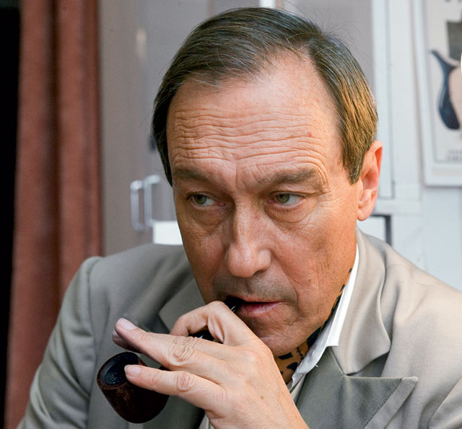
20 мая 2009 года в возрасте 65 лет умер актер от Бога – Олег Янковский!!! Трагедия для всех нас!!!

Олег Янковский
Причиной смерти Олега Янковского явился рак поджелудочной железы. Статистика говорит, что при этой форме рака лишь двое из десяти больных проживают больше года после диагноза, а от года до пяти лет выживают считанные единицы.
Почему же Янковский, который длительное время страдал от онкозаболевания и которому поставили страшный диагноз, ушел из жизни так быстро?
Давайте уточним некоторые понятия.
1. На сегодня лекарства против рака не существует.
2. Хирургия не дает гарантии выздоровления, так как любая операция сопровождается в 100% метастазированием рака. Операции «отчаяния» при раке пищевода, толстого кишечника на некоторое время продлевают жизнь, но без гарантии. Даже лапаротомия – разрезали, посмотрели, зашили, обеспечивает взрыв метастазов в ближайшие 3-4 месяца.
3. Чем раньше поставили диагноз Рак, тем больше шансов у больного продлить свою жизнь, но без гарантии. Олега пытались вылечить российские врачи, но он выбрал Германию, где он лечился от рака поджелудочной железы. В Москве была проведена биопсия – результат – рак.
4. Биопсия поджелудочной железы у Олега Янковского ускорила метастазирование раковых клеток (гематогенным, лимфогенным путем) по всему организму, что привело к ускоренной смерти больного. Раковая болезнь при этом делает скачок со II-III стадии сразу на IV последнюю стадию. Метастазы при этом протекают особенно злокачественно. И никакие «светила» медицинских центров мира не способны здесь помочь больному. Единственный шанс есть у Врачебной Научной Фитотерапии, которая пока в мировой онкологии не востребована на всю свою Могучую Силу Природы.
5. Фитотерапия Врачебная Научная не дает гарантию на излечивание рака, но дает научно доказанный шанс продлить жизнь на месяцы, годы с улучшением качества жизни. Воевать с Фитотерапией нельзя, она нам пригодится для выхода из кризиса в мировой онкологии.
6. Олег Янковский получал химиотерапию в онкоцентре на Каширке, затем ему делали «химию» на дому. Процедуру правильно назначили, правильно проводили, но, к сожалению, от «химии» вначале умирает больной, а затем рак, такова картина во всей мировой онкологии.
В некоторых странах «химия» без использования защитных препаратов Фитотерапии, смягчающих суммарную интоксикацию организма, запрещена и приравнена к нанесению тяжких увечий для организма. И преследуется в судебном порядке.
Есть уверенность, что люди умирают не от рака, а от интоксикации при химиотерапии и от метастазирования при пункциях, биопсии, операциях. Надо смотреть правде в глаза (сейчас в мировой онкологии много обмана, безграмотности и бизнеса).


Патрик Суэйзи американский актер до «лечения» , онкозаболевание – рак поджелудочной железы выявлено на 1 стадии

Патрик Суэйзи после "лечения" тихо умирал в кругу своей семьи .

Патрик Суэйзи
Обратимся к случаю лечения американского актера Патрика Суэйзи от рака. У Патрика был выявлен рак поджелудочной железы , согласно оценке лечащего врача Джорджа Фишера, на ранней стадии и лечение обещало быть эффективным. Патрик прошел два курса химиотерапии в известном раковом центре Стэнфордского Университета, однако, лечение оказалось неэффективным.
В Стэнфорде актер перенес операцию. Американские врачи признались, что медицина бессильна. Подтвердилась истина, что химиотерапия это легендарное чудовище, которое вначале убивает больного, а затем умирает рак.
Лечение оказывается более тяжелым, чем само раковое заболевание. И Патрик Суэйзи принял решение отказаться от всех химиопрепаратов, так как химия и операция его добивали. (Источник: www.kinopoisk.ru). Актер внешне изменился до неузнаваемости, потерял вес, волосы, боролся яростно за жизнь. Лечащий врач актера признал, что несмотря на раннюю стадию выявленного заболевания, медицина в данном случае бессильна, как и в других случаях смерти миллионов онкобольных во всем мире.
У официальной медицины – железное алиби, если онкобольной погибает, то это запущенный случай. На самом деле это вранье чистой воды. Утверждения онкологов-хирургов, что первая стадия Рака вылечивается почти на 100%, вторая на 70-80%, третья на 35%, полное вранье! Если не применять фитотерапию совместно с хирургией, химиотерапией на всех этапах лечения онкобольных, то результаты будут печальные.

МОЙ КОММЕНТАРИЙ:
Лично я не согласен с заключением американского врача, который лечил Патрика Суэйзи, о том, что медицина бессильна. По данным ведущих фитотерапевтов академика К.А. Трескунова, А.Н. Алефирова и др., использование многокомпонентных сборов фитотерапии одновременно с хирургией, химиотерапией позволяет продлить жизнь и улучшить качество жизни онкобольных, снять интоксикацию организма. Есть сотни и тысячи примеров – это медицинская и жизненная реальность.
Лучано Поваротти
В июле 2006 года Лучано Поваротти была произведена в Нью-Йорке сложнейшая операция по удалению опухоли поджелудочной железы на I стадии раковой болезни.
Как заявила представитель Паваротти – Терри Робинсон: «К счастью, опухоль была полностью удалена, Паваротти поправляется».
Мы с вами знаем, что, к сожалению, ни одна операция (расширенная, сверхрасширенная, радикальная и т.д.) не гарантирует полное удаление раковых клеток из организма, но зато операция гарантирует 100% взрывное метастазирование (другого результата практически не бывает). В это же время раковая болезнь с I-II стадии перескакивает сразу на III-IV стадию. Причем раковые метастазы прогрессируют очень злокачественно. Хирургическое лечение рака в большинстве случаев способствует гибели больных. После операции по удалению опухоли, Паваротти похудел на 30 кг и передвигался только в инвалидной коляске и его состояние стабильно ухудшалось.
«В жизни я имел все, действительно все. И если жизнь вдруг забирает у меня все, значит, мы будем квиты. Я ни о чем не буду жалеть», - сказал певец.

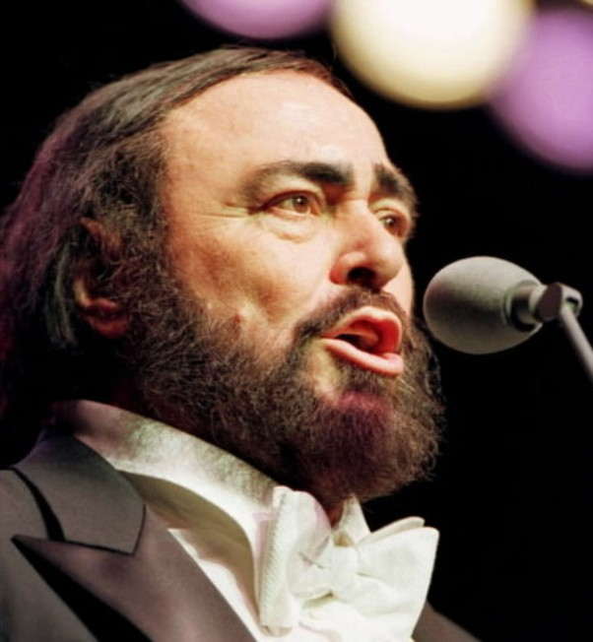
В сентябре 2007 года в мировых средствах массовой информации прошли сообщения о кончине великого итальянского тенора Лучано Паваротти. Гибель любого человека это всегда трагедия. В 2006 году у Паваротти обнаружили рак поджелудочной железы.

Больной Маэстро имел сильный бойцовский характер и был настроен на выздоровление, он говорил: «Я отказываюсь впадать в отчаяние»!
Жена певца, Николетта, утверждает, что её супруг: «…дрался за жизнь, как лев».
После операции, Паваротти была назначена химиотерапия, которая по данным академика Машковского М.Д. «Лекарственные средства», М. 2005, оказывает крайне тяжелое побочное действие: кардиотоксическое, поражает мозг, печень, почки, вызывает кому и т.д.
У больного Маэстро вследствие применения токсической «химии», без защитных средств (Врачебная Фитотерапия) были поражены почки и больной впал в токсическую кому, из которой он не вышел… Лучано Паваротти погиб – других вариантов у него не было, так как была использована «правильная» закостенелая схема лечения, когда в результате наступления «химии» на опухоль чаще всего погибает сам пациент, а рак в данном случае умирает последним.
Возле постели дежурили бесполезные, беспомощные высокооплачиваемые онкологи, но пользы от них в данном случае не больше, чем от фонарных столбов. Очень печально!!!
Раиса Горбачева
22 июля 1999 года Институт гематологии РАМН обнаружил у Раисы Горбачевой лейкоз. «Проглядеть», поздно поставить диагноз жене Президента СССР врачи не могли и не имели право. Диагноз был поставлен быстро и своевременно. Для постановки этого диагноза достаточно просто взять кровь из пальца. При этом ошибки в диагнозе быть не может – патологические клетки видны сразу, их нельзя ни с чем спутать. По рекомендации российских и немецких врачей Раиса Горбачева в сопровождении мужа прибыла в Германию в онкологическую клинику Вестфальского Университета для прохождения лечения. Немецкая онкология имеет якобы хирургов-онкологов и химиотерапевтов с мировой известностью. Два месяца её лечил профессор Бюхнер – ведущий гематолог и онколог Европы, который назначил Раисе Максимовне химиотерапию. Лечение проводилось по старой общепринятой схеме, которая привела к кризису Мировой Онкологии.
Убийственную характеристику применения химиотерапии в современной онкологии дает Международный онкологический консилиум (АиФ, 2000, № 21). «Сегодня проведение химиотерапии без защитных средств, считается в современной медицине нанесением тяжелых увечий, и в некоторых странах Европы и США даже преследуется в судебном порядке. Известно, что прямое наступление химиотерапии на опухоль чаще всего убивает самого пациента, а болезнь в данном случае умирает последней».
Правильно назначенная и правильно применяемая химиотерапия по данным академика Машковского М.Д. «Лекарственные средства», (М. 2005) оказывает крайне тяжелое побочное действие. Наблюдается спутанность сознания, а также кома, судороги, поражение печени, почек, кроветворения.
Немецкие и российские «доблестные» химиотерапевты всё это знают, но на дверях химиотерапевтического отделения не рискуют вывешивать информацию, больных обманывают: да все будет хорошо, немного потошнит, могут выпасть волосы, но потом вырастут и вы будете здоровыми. Люди доверчиво идут на «химию», но если им не повезет, то виноваты сами больные, поздно обратились, а мы хирурги и «химики» работаем хорошо.
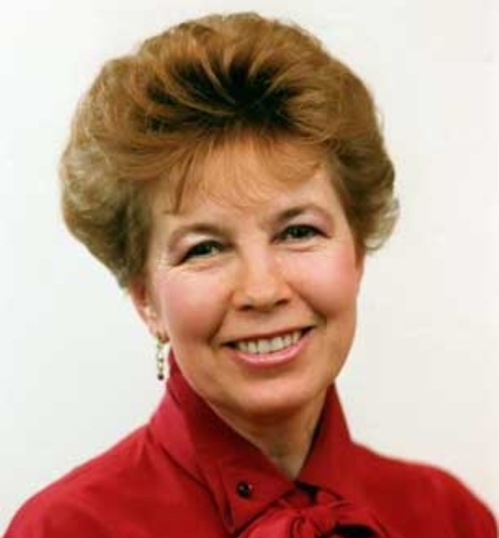
Позорное бессилие продемонстрировала Мировая онкология, которая не смогла оказать помощь онкобольной Первой Леди СССР – Раисе Максимовне Горбачевой. Речь идет, конечно, не о излечении, а хотя бы о улучшении качества жизни, продления жизни на месяц, на год.

Немецкий химиотерапевт назначал без средств защиты курсы лечения «химии» Раисе Максимовне. К тяжести заболевания лейкоза присоединились крайне тяжелые, эффекты «химии», которые по токсичности тяжелее основного заболевания, иногда непереносимые. Раиса Максимовна впала в токсическую кому. Раиса Максимовна Горбачева умерла, так и не приходя в сознание. Мы все выражаем соболезнование президенту СССР М. С. Горбачеву по поводу смерти его жены, блистательной и прекрасной женщины.
Давно, столетие назад, было известно, что многокомпонентные сборы лечебных трав, назначаемые врачами фитотерапевтами, снимают интоксикацию организма, улучшают качество жизни онкобольных и продлевают их жизнь. О полном излечении с помощью фитотерапии речь, к сожалению, не идет. На сегодняшний день удается онкобольным в IV стадии с помощью Врачебной Фитотерапии продлить жизнь на месяцы и годы.
Анна Самохина
Анна Самохина узнала свой страшный диагноз 4-ая стадия рака желудка в декабре 2009 года, когда появились боли в области желудка. 4-ая стадия не оперируется, да и сама операция и на более ранних стадиях гарантии выздоровления не дает, так как возникает бурное метастазирование раковых клеток. Правильно назначенный курс химиотерапии действует как обычно: вначале умирает больной, а затем рак, так происходит во всем мире.
Сама больная была настроена решительно: «Буду бороться до последнего», -говорила актриса друзьям. Врачи хосписа, где умирала Анна Самохина, обоснованно считают, что скоротечную болезнь (рак желудка) могли вызвать сильные стрессы, нервные потрясения. Год назад у актрисы от рака желудка умерла мать. Наследственность, возможно, сыграла свою роль.
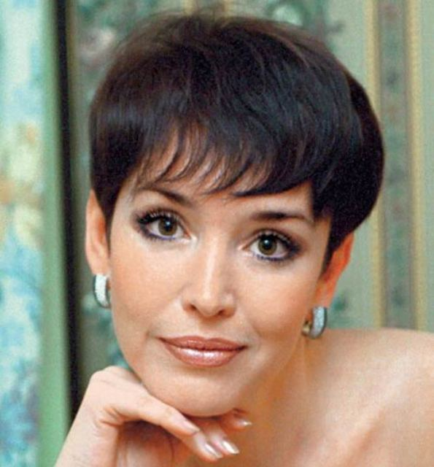
8 февраля 2010 года не стало популярной актрисы кино России Анны Самохиной. Ей было 47 лет. Причиной смерти стал рак желудка.

Затем возникла потеря всех денег, вложенных в строительство, где актриса попала в руки мошенников. Мы с Вами знаем, что стресс выводит из строя все защитные системы человеческого организма. Ускоряются существующие болезни и присоединяются новые. Стресс, как правило, оказывает убойное действие. В 4-ой стадии рака желудка могла улучшать качество жизни и, возможно, продлить жизнь Врачебная Фитотерапия.
Привожу сравнительный пример истории Кирилла, 1943 года рождения.
Диагноз рак желудка с метастазами в печень, это приговор. Находился в онкоинституте в период с 24.11.2005 по 06.12.2005. Получил сеанс химиотерапии, морфий, антибиотики, глюкозу, после которых началось резкое ухудшение самочувствия. Выписан из клиники в силу безнадежного состояния. Домашние начали готовить похоронные принадлежности.
Когда привезли больного домой, он лежал 3 дня, как мертвец, цвет лица желтый, боли в области желудка, низ живота ныл, опухли стопы ног – все это началось после курса химиотерапии. Родственникам Кирилла осталось уповать лишь на чудо. Хирург-гастролог-онколог посоветовал обратиться к Врачебной Фитотерапии, так как химия только приостанавливает болезнь, но не лечит, не устраняет причину заболевания. Больному, по мнению врачей, осталось жить месяц. Операцию делать невозможно, так как метастазы уже в печени, как показала биопсия.
С 09.12.2005 начали лечение болиголовом и одновременно настоем трав (сбор из 33 трав). Уже через 3 дня появился розовый, живой цвет лица .В течение двух недель организм больного очистился от заболеваний. До этого в квартире разил запах мертвечины. 10 марта 2006 года сданы анализы крови, которые были в пределах нормы. Сохранились ноющие боли в области желудка.
Спустя 5 месяцев после начала Врачебной Фитотерапии, больной самостоятельно выезжал на дачу, на целую неделю, где работал по хозяйству. Прошло 12 месяцев с момента применения Врачебной Фитотерапии, которая улучшила больному качество жизни и подарила около года дополнительной жизни.
Ни один миллионер, ни одного дня жизни не может купить, а Фитотерапия дарит людям дополнительную жизнь. К, сожалению, излечение не наступает, а шанс продлить жизнь есть!!!
Закостенелое, отрицательное, безграмотное отношение к Врачебной Фитотерапии – одна из причин кризиса и позора Мировой Онкологии.
Александр Абдулов
Российские онкологи рекомендовали больному расширенную операцию. Однако, Абдулов обоснованно отказался от операции, так как гарантии не было, кроме взрыва метастазов.
В Израильской клинике Абдулову поставили страшный диагноз – рак легкого 4-ая стадия. Это заболевание считается неизлечимым. С каждым днем больному было все хуже. Химиотерапия в Израиле не дала желаемого результата. Абдулов вернулся в Россию и находился под беспомощным наблюдением российских онкологов.
Александр Абдулов сражался до самого конца. Шансы продлить жизнь у больного были, если «химия» проводилась бы под защитой Врачебной Фитотерапии. Без защитных мер, химиотерапия вначале убивает больного, а затем умирает рак. Добро пожаловать в морг. Это путь к смерти. Это позор для медицины.
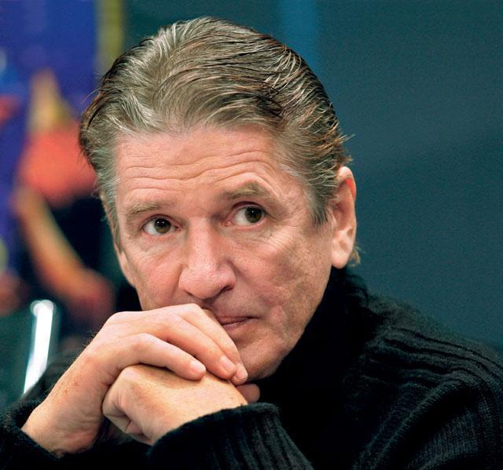

На 55-м году жизни скончался народный артист РФ, Александр Абдулов. Абдулов прожил половину того, что мог прожить. Это самый расцвет сил и жизни. Врачи советовали бросить курить. Но он говорил, что привык к никотину. Ну что ж за все надо платить. Даже иногда жизнью.

Правильно назначенная и правильно применяемая химиотерапия по данным академика Машковского М.Д. «Лекарственные средства», (М. 2005) оказывает крайне тяжелое побочное действие: угнетение кроветворения, кардио-токсическое действие, рвота, тошнота, поражение печени и почек, желудочно-кишечного кровотечения, спутанность сознания, атаксия, судороги и т.д.
Привожу сравнительный пример Анастасии Михайловны - диагноз: «Рак левого легкого с метастазами в головной мозг, 4-ая стадия». Дочери её врач объяснил, что у больной рак с метастазами и лечить больную в коме нет возможности. Родственники безнадежной больной забрали её из онкобольницы
домой. После выписки из онкобольницы родственники приобрели похоронные принадлежности.
Дома дочь по совету фитотерапевта начала лечение болиголовом и сложным сбором трав.Через два месяца после применения фитотерапии полностью восстановилась деятельность почек и мочевого пузыря (раннее применяли катетер), появился отличный аппетит, восстановилась работа кишечника, больная могла самостоятельно вставать и ходить. Так как метастазы находились в головном мозге, то нарушена память, имеются отклонения в сознании. Любопытно, что за 27 месяцев больной дома, её ни разу не навестили ни врачи онкологи, ни семейный доктор. Когда пришлось оформлять 1 группу инвалидности, пришлось брать справку о диагнозе в онкобольнице, то заведующая отделением удивилась: «Что эта бабушка еще жива?!». Действительно, официальная медицина отправляет безнадежно больных домой умирать, а Врачебная Фитотерапия дарит людям жизнь.

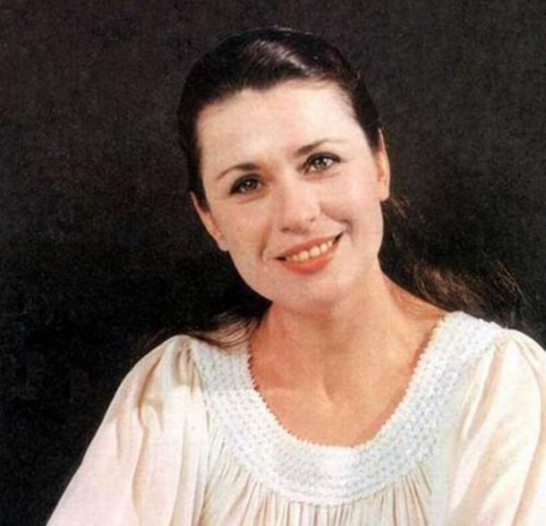
В Москве 22 марта 2010 года на 64 году жизни после продолжительной болезни скончалась Легендарная певица народная артистка РФ Валентина Толкунова.

Валентина Толкунова
Причина смерти – рак молочной железы на ранней стадии, были проведены бесполезные многократные операции и курсы химиотерапии.
Валентина Толкунова боролась с болезнью не один год. Несколько лет назад была операция - ампутация молочной железы,после чего возник взрыв метастазов в печень ,легкие и мозг.
Доказано , что все хирургические операции и диагностические манипуляции (пункции ,биопсии) приводят к гематогенному и лимфогенному метастазированию. В 90% случаев причиной смерти онкобольных является не сама опухоль , а метастазы . Многократные химиотерапевтические процедуры добили красивую,здоровую женщину. В начале, как правило , умирает больной, а затем рак.
К сожалению , не все врачи знают, что далеко не каждая раковая опухоль представляет угрозу для жизни, и многие из опухолей, выявляемых при маммографии и пункциях вообще не нуждаются в лечении, т.е. врачи скрывают правду о безвредном раке , с которым можно дожить до глубокой старости.
Ну а если начать резать, то возможны агрессивные варианты метастазов. (news.israelinfo.ru) Так что не болезнь запущена у певицы, а запущена , находится в кризисе, мировая онкология, которая не использует Врачебную Фитотерапию для продления жизни онкобольных.
Хирурги хвалятся, что рак может лечить только хирургия. Миф. В России ежегодно умирает 330 000 онкобольных за год, во всем мире 10 млн. онкобольных погибает. Это что все запущенные случаи? Это называется таежный глухой тупик мировой онкологии. Сочетание бизнеса , гонорара и рака.
22.08.2009 года артистке удалили злокачественную опухоль головного мозга. Опухоль- это метастаз первой операции несколько лет назад, когда хирурги ампутировали больной молочную железу.
Опухоль головного мозга была удалена в Главном военном клиническом госпитале им.Н.Н.Бурденко. Операция прошла «успешно». Видимо, имеется ввиду, что больная вышла из госпиталя живой. Ну, а что будет дальше, гарантий быть не может.
Скажите спасибо, что больная прожила около пяти месяцев после операции. Вот вам и вся успешная хирургия. Так оно и произошло в судьбе народной артистки РФ Валентины Толкуновой.
Валентина Толкунова мужественно боролась со страшным врагом на протяжении длительного времени. Больная обратилась за помощью к хирургам «химикам» несколько лет назад в начальной стадии болезни. И пошло –поехало (операции с метастазами, плюс токсическая химия). Результаты такого лечения у 10 млн. онкобольных во всем мире запрограммированы мировой онкологией в течении последних 30 лет: в начале умирает больной, а затем умирает рак.
Оправдание у медиков во всем мире постоянное и дежурное: «поздно обратились», вранье это, миф. Виноваты всегда больные, а медики «лечат» на мировом уровне.
Врачи сообщают, что у певицы болезнь в такой запущенной стадии , что остается верить только в Чудо. Чудо есть- это Врачебная Фитотерапия, которая продлевает жизнь онкобольных.
Надо защитить больных от метастазирования при операциях, от токсической «химии». Т.е. надо врачебную фитотерапию использовать навсех стадиях лечения онкобольных. Появится шанс на продление Жизни! Надо использовать новые подходы для развития мировой онкологии.
Привожу примеры использования Врачебной Фитотерапии при раке молочной железы.
Больная 61 год. В 2001 году поставлен диагноз рак молочной железы I стадия. Хирург настаивал на безотлагательной операции , запугивал больную, обещая ей скорую смерть, если она не согласится на операцию. Больная по религиозным мотивам отказалась от операции.
Использовала фитотерапию с 2001 по 2010 год. В настоящее время больная жива , активная , работает. Благодарит фитотерапию, получила группу инвалидности.
Наблюдается у онкологов, умирать не собирается. Рада, что не дала себя запугать и не сделала операцию. Больная говорит «Сколько Бог мне даст столько и проживу».
Мой комментарий. Обследоваться у онкологов надо обязательно. Но есть формы «безвредного» рака с которым можно дожить до глубокой старости. Операция в этом случае не требуется.
Больная 31 год. В ноябре 2009 года поставлен диагноз рак молочной железы II стадия. Проведена операция ампутация молочной железы и лимфатических узлов. Проведено VI курсов химиотерапии. В марте 2010 года т.е. через 5 месяцев после операции поставлен диагноз-рак молочной железы в IV стадии.
Выписана под наблюдение семейного врача. Обратилась за помощью к Врачебной Фитотерапии. В настоящее время есть некоторые улучшения в состоянии здоровья. Улучшился аппетит, уменьшились боли, возросла двигательная активность. Улучшилось качество жизни. Фитотерапия продолжается .
Врачебная Фитотерапия в действии .

Приводим примеры из реальной жизни http://www.youtube.com/user/22071932
- Опухоль пищевода.
Больная 86 лет. Обнаружена опухоль пищевода.Пища проходила с трудом.
За месяц больная потеряла 10 кг. веса. Болел желудок , были рвоты, появилось отвращение к пище, больная стала таять на глазах. В онкобольницу больная отказалась ехать.
Поликлиническое, рентгенологическое исследование подтвердили наличие опухоли в пищеводе. Одновременно резко снизился гемоглобин. Больная стала принимать сбор из 33 трав.
Появился аппетит, цвет лица улучшился, стала прибавлять в весе, за месяц набрала 5 кг. Гемоглобин поднялся до нормы.
Лечение Врачебной Фитотерапией продолжалось в течении года. Спустя 3 года состояние удовлетворительное .
Рак простаты
Диагноз: рак простаты IV, карцинома простаты . По заключению врачей в 2004 году безнадежному больному сделали операцию, химиотерапию. Жить осталось ему 1 месяц по мнению врачей.
Онкобольной начал использовать Врачебную Фитотерапию. После поставленного диагноза живет 6 лет с последней IV стадией.
Умирать не собирается , улучшился цвет лица, возросла двигательная активность, от повторной химиотерапии отказался. Состояние в настоящее время удовлетворительное.
Опухоль головного мозга.
Больной 20 лет. Диагноз: мега бластома II стадия. Подвергся нейрохирургической операции и получил 20 сеансов лучевой терапии.
К сожалению после операции опухолевые клетки попадают в ток крови, лимфу, разносятся по организму и оседают в различных органа и тканях. Создают метастазы.
У нашего больного спустя 4 месяца после операции определена IV стадия заболевания. Метастазы после операции появились в позвоночнике.
Больной не мог самостоятельно ходить. После применения Врачебной Фитотерапии, через 2 месяца больной смог самостоятельно двигаться, появился аппетит. Улучшилось качество жизни.

Узловатый зоб
Больной 30 лет. В 2002 году поставлен диагноз узловатый зоб. В течении 8 лет лечится при помощи Врачебной Фитотерапии. Через 2 месяца после начала приема лекарственных трав, узел уменьшился в 10 раз и практически не прощупывается. Длительное применение фитотерапии показывает, что нельзя прерывать лечение при хороших результатах. Если прерывать лечение на 1-2 месяца опухоль приобретает первоначальную форму и размеры.

Аденома простаты,панкреатит,пиелонефрит
холицестит,гепатит,артроз,остеохондроз,
хроническая утомляемость.
Больному 75 лет, врач фитотерапевт рекомендовал принимать сложный сбор.
Через 2 месяца после приема сбора нормализовалось ночное мочеотделение. Струя мочи стала сплошной и упругой. Если раньше больной вставал ночью 8-10 раз,то сейчас 3-4 раза, боли в паху и в области малого таза почти исчезли. Усилилась потенция. Уменьшилась хроническая утомляемость. Пациент с удовольствием совершает часовые прогулки и твердо уверен в своем выздоровлении.
Рак толстого кишечника IV стадия стома.
Больная 72 года получает сбор лекарственных трав в течении 6 месяцев. Отмечается высокая двигательная активность , улучшился аппетит. Родные бабушки отмечают, что она поднимается на дерево и собирает фрукты. Врач онколог предлагал повторную химиотерапию, но больная отказалась. Врачебная Фитотерапия работает и является последней надеждой в IV стадии рака.

ВЫВОДЫ
Мы с вами рассмотрели медицинские аспекты лечения некоторых самых известных онкобольных Земли. Что здесь бросается в глаза. Все больные имели шанс на продление жизни, я не говорю о излечении, потому что лекарства против рака на сегодня нет. Все больные были проконсультированы медицинскими «светилами» европейского и мирового масштаба. Всем было назначено «правильное» лечение самыми дорогими медикаментами в соответствии с принятыми устаревшими нормами лечения в мировой онкологии – операция плюс химиотерапия.
Но мы знаем, научно доказано что операции стабильно дают метастазирование, а химиотерапия надежно вначале убивает больного, а затем умирает рак. Без использования Врачебной Фитотерапии (поднятие иммунитета, снятие интоксикации, задержка метастазирования) положительных результатов ожидать нельзя.
Все онкобольные, не взирая на начальную I - II стадию заболевания, погибли от метастазирования и от токсической химиотерапии. Лечение оказалось более токсично, чем само заболевание. Лечащие врачи дружно сказали: «Все больные поздно обратились», как вы сами понимаете, надо как-то оправдать смерть людей и свое неумение лечить онкобольных , которые заплатили онкологам огромные гонорары. Вот такой печальный исход лечения самых известных интернациональных онкобольных Земли с использованием самых «современных» методов лечения в Мировой онкологии. Увы! Остальные погибшие 7 миллионов онкобольных в мире, все прошли через стандартное безнадежное лечение. Необходимо менять практику лечения онкобольных. Шансы есть. Врачебная Фитотерапия Надежда Человечества.
ГЕМАТОГЕННЫЕ МЕТАСТАЗЫ ВОЗНИКАЮТ ВО ВРЕМЯ ОПЕРАЦИЙ И ПРИ ДИАГНОСТИЧЕСКИХ МАНИПУЛЯЦИЯХ. 95 % врачей этого не знают…
Коротко о анатомии , физиологии и физических закономерностях системы кровообращения человека(гемодинамика).Мельчайшие кровеносные сосуды капилляры пронизывают все органы и ткани человека. Общая площадь всех капилляров в организме человека 1000 кв.метров. В организме насчитывается до 160 миллиардов капилляров общей протяженностью до 100 тысяч километров.
Длина капилляра 0,2-0,5 мм. Каждая порция крови проходит через капилляры в течении одной секунды. Межклеточная жидкость, в которой при операции , пункции , биопсии плавают миллионы раковых клеток, способна переходить в полость капилляров. Выход жидкости в артериальной части капилляра и обратное всасывание ее в венозной части создают непрерывную циркуляцию тканевой жидкости вместе с раковыми клетками , способствующую заносу метастазов в отдаленные участки тела. Часть опухолевых клеток оттекают от места пункции , биопсии , операции не по кровеносным сосудам, а по лимфатическим сосудам, обеспечивая лимфогенное метастазирование. Попадание раковых клеток в систему кровообращения ухудшает прогноз.
При этом болезнь с I или II стадии может прогрессировать сразу в III - IV стадию с быстротечным злокачественным течением. Врачи больному говорят: « Вы поздно обратились»т.е. виноват больной, а врач всегда прав и излечивает рак. Хирургия физически, реально не может обеспечить полное 100% удаление раковых клеток из организма даже при сверх расширенных радикальных операциях ,ампутациях. Остаток клеток в дальнейшем обеспечивает метастазирование и переход болезни в IV стадию не зависимо от того, когда обратился больной и в какой стадии находится болезнь.
Полное излечение не наступает. Масштабы и темпы метастазирования зависят от иммунобиологического состояния организма и от Бога. Учитывая, что 80-100% онкобольных получают « безвредную» пункцию , биопсию , операцию можно представить вклад хирургического терроризма в смертность онкобольных в Мире. Все просто как 2Х2.
О том, что хирургия в онкологии способствует метастазированию раковых клеток в организме человека известно давно.Это достоверный, научно обоснованный и доказанный факт. Замалчивать эту истину- преступление. Люди должны знать,что дает операция в онкологии. На сегодня хор хирургов в мировой онкологии и в СНГ назойливо и лживо утверждает:
1. Никаких методов лечения рака кроме операции не существует.
2. Единственный метод излечения от рака это хирургия.
3 .Без операции любое другое лечение бесперспективно и т.д. и т.п.
Все это Ложь , Бизнес. Это клондайк , эльдорадо для хирургов. Золотоискатели будут разрабатывать золотую жилу до конца своей жизни. Кстати , куда трудно попасть на работу? Какие специальности перспективны по получению высоких доходов? Где нужно давать многотысячные долларовые взятки при устройстве на работу? Да, вы и без меня знаете. Например, хирург в онкобольницу, проводник вагона дальнего следования, таможня, судейские должности и т .д.Очередь желающих расписана на 10 лет вперед. Специалисты стоят в очереди на перспективную работу, бесплатно даже работают годами. Добровольно никто не увольняется не уходит с этой работы, разве только под давлением правоохранительных органов. Это очень интересные ,привлекательные, перспективные по доходам специальности.
Привожу реальный пример. В очень крупной онкобольнице СНГ для борьбы со взятками, вымогательствами установлена горячая линия по которой можно позвонить главному медицинскому чиновнику,которому можно пожаловаться на вымогательство. Ведь лечение онкобольных официально бесплатно. Один настырный и наивный больной пожаловался руководителю онкобольницы на врача вымогателя.
Главврач пообещал больному принять строгие,очень строгие меры к врачу-вымогателю и вызвал врача к себе в кабинет. Главврач строго внушал вымогателю о недопустимости взяток, гонораров от несчастных больных. На что врач ответила: « А я же должна вернуть те деньги, которые я вам заплатила при поступлении к вам на работу?Да я и не просила взятку, больные сами несут мне, благодарят за сложную ювелирную операцию.» В СМИ этих процессов против коррупции навалом. Вы сами читали.
Другой вариант, бедная больная после бесплатной «химии» положила врачу в карман небольшую сумму денег. Врач вернула больной деньги со словами : « Это вы сантехнику дадите».
Очень известный онколог сделал радикальную операцию, без гарантии по поводу рака поджелудочной железы,обеспечив взрыв метастазов в организме больного. Хирург получил от благодарного больного гонорар 15 тысяч евро. Через полтора года после операции вследствии обширных метастазов болезнь со II стадии перешла в IV, больной умер.
Ответственность никто не несет. Больной оказывается поздно обратился к онкологу- алиби железное, а очередь больных на операцию у очень известного хирурга огромная.Жить то всем хочется. Надежда умирает последней.Да и к тому же онкобольные и врачи не знают,что гарантий нет, что болезнь после операции,вследствии метастазирования переходит на последнюю стадию,откуда вернуться трудно.
Бесспорно хирургия в онкологии необходима,но не тотальная не повальная. Хирургия механически удаляет часть или полностью пораженный раком орган, но лечебного эффекта не дает. Раковые клетки остаются в организме онкобольного, метастазы сохраняются, иммунитет разрушается на несколько лет, нарастает интоксикация. Вот, где бы пригодилась Могучая, Безвредная , Врачебная Фитотерапия.
ВЕЛИКИЙ ВРАЧ АВИЦЕННА СКАЗАЛ: "В МЕДИЦИНЕ ЕСТЬ 3 ОСНОВАНИЯ, СЛОВО, ТРАВА, НОЖ."
Ножу он уделил последнее место дав первые два места бескровным методам. Врачебная фитотерапия подтверждает правильность этих слов. К сожалению все врачи о Врачебной Фитотерапии не имеют понятия. Почему то путают Врачебную Фитотерапию с применением мочи, керосина, ртути , сулемы, постного масла знахарями,целителями без врачебного образования.
Это поразительное невежество! На сегодня официальная медицина с Фитотерапией не работает. В онкологии возведен культ операции ножа, скальпеля и плюс работает убойная токсическая химиотерапия с облучением. Выдержать подобное лечение люди не могут,ну что ж никто никого не неволит. Можете умирать, что и происходит во всем Мире. Заболеваемость,смертность удваивается, утраивается. Виноваты кто? Онкобольные, которым хирурги говорят: «Поздно обратились, а мы хирурги умеем излечивать рак,правда без гарантии!»
Интерестно ,кто и с какой целью вычеркнул из учебников онкологии для медвузов научно- доказанный факт метастазирования при операциях и диагностических манипуляциях. Разобраться в этом не сложно. На учебники составлены хвалебные отзывы ,рецензии на издание дефектных учебников, скрывающих от врачей правду о опасности операции.
А какова цель этого сокрытия? Ну, видимо, защитить и поставить на 1-е место нож, операции в онкологии. Кому это нужно? Понятно не больным, а врачам получающим гонорары сверх зарплат. Так было, так есть и так будет.
ЛЮДИ МИРА , БУДЬТЕ БДИТЕЛЬНЫ! РАК И БИЗНЕС НАСТУПАЮТ!!!
На сегодня сложился в онкологии свой хирургический закон лечения больных .Он состоит из 2 пунктов:
1. Хирург онколог всегда прав и излечивает рак.
2 .Если у кого то возникает сомнение, то читайте пункт 1. круг замкнулся.
Из учебников онкологии под чутким руководством главных хирургов мира вычеркнуто научное , достоверное положение о метастазировании опухоли при операциях и диагностических манипуляциях. Выросли многие десятки поколений врачей, которые об опасности хирургии в онкологии даже не слышали и не подозревали. В мировой онкологии просматривается бизнес и коррупция, защита высоких врачебных доходов и гонораров, в ущерб здоровью онкобольных. Лечение стоит очень дорого.
Высшим непререкаемым авторитетом в современной медицине для всех медицинских работников на протяжении последних 50-лет является Большая и Малая медицинские Энциклопедии Академии медицинских наук СССР. Редакционная коллегия включает 30 академиков с известными всему миру именами( Петровский Б.В,Тимаков В.Д, Бакулев А.Н. Блохин Н.Н. и др.)
Открываем Малую Медицинскую Энциклопедию,М.1967г. Т.5,стр.919 раздел "метастазы",
ЦИТАТА:
«ГЕМАТОГЕННЫЕ МЕТАСТАЗЫ ВОНИКАЮТ ЧАЩЕ ПРИ ПРЯМОМ ПРОРАСТАНИИ КЛЕТОК ОПУХОЛИ В КРОВЕНОСНЫЕ КАПИЛЛЯРЫ ИЛИ ПРИ ВНЕДРЕНИИ ИХ В КРОВЕНОСНОЕ РУСЛО ВО ВРЕМЯ ОПЕРАЦИЙ, ДИАГНОСТИЧЕСКИХ МАНИПУЛЯЦИЙ.»
Просто , ясно научно достоверно и непререкаемо. Разговор о безвредности для больного пункций , биопсий, операций- вранье чистой воды , миф , бизнес , безграмотность. Сокрытие от врачей и больных правды опасности метастазирования приводит к ускоренной смерти миллионов онкобольных во всем мире.
Малая Медицинская Энциклопедия М.1967,т.5 с.193сообщает: «Растительные ЛЕКАРСТВЕННЫЕ СРЕДСТВА составляют свыше 30% всех лекарственных препаратов, обращающихся на мировом рынке. В СССР около 40% применяемых медпрепаратов приготавливается из растений.»
Великий Врач основоположник современной медицины Гиппократ сказал: « Лечит болезни врач, но излечивает Природа.» У официальной медицины – железное алиби , если онкобольной погибает , то это запущенный случай. На самом деле это ложь. Считают по статистике, что число запущенных случаев, составляет , примерно 30%,а смертность достигает 70-80% разница в 40-50% это смертность от операций. Метастазирование и химиотерапия убивает больных.
Известные всему миру, погибшие от рака онкобольные получали одно и тоже токсическое лечение ,которое на нашей планете , в соответствии с правилами современной медицины, убивает около 7 миллионов онкобольных в год. Врачебная Фитотерапия должна использоваться на всех стадиях лечения онкобольных. Фитотерапия многие века лечила и будет в дальнейшем продлевать жизнь онкобольных.
Операция не является обязательным и единственным методом лечения онкобольных. Люди будут дольше жить!
В качестве иллюстрации бахвальства, бесполезности, а зачастую и вредности хирургических операций, по причине обязательного гематогенного и лимфагенного метастазирования привожу письмо Сергея о лечении своей матери, которой поставлен диагноз саркома мягких тканей голени.
«Здравствуйте Владимир.Диагноз у моей матери: саркома мягких тканей голени. На данный момент уже четвертый рецидив. Первую операцию проводили на I стадии в феврале 2008 года, затем рецидив через два месяца, вторая операция.Третий рецидив случился весной 2009, после облучения образовалась лучевая язва. И вот сейчас в апреле 2010 года четвертый. Врачи говорят необходима ампутация, но мама отказывается. Сейчас проводят химиотерапию. Дело в том, что мы не знаем что делать, врачи говорят ампутация единственное решение, но без согласия делать никто не будет, а уговорить маму никто не может. Хотелось бы узнать ваше мнение, что делать в данной ситуации ампутировать или есть другое решение? С уважением Сергей.»
Уважаемый Сергей! Хирургические методы лечения определяет лечащий врач, с учетом стадии болезни и возможных поражениях внутренних органов. Ампутация не делается при поражении отдаленных органов. Саркома мягких тканей голени дает рецидивы и метастазирование после операций,биопсий,пункций. Врачебная Фитотерапия показана до операции ,до химиотерапии ,до лучевой терапии и после них.
Цель Врачебной Фитотерапии с помощью многокомпонентного сбора следующая:
1.Снятие интоксикации организма.
2.Поднятие иммунитета.
3.Задержка метастазирования.
4.Очищение крови.
Врачебная Фитотерапия при онкозаболеваниях применяется пожизненно(подробнее сайт fitooncologia.narod.ru)
Врачебная Фитотерапия служила нашим дедам и прадедам, а теперь, несомненно, поможет вам, вашим детям и внукам. У каждого онкобольного есть шанс продлить жизнь и Выздороветь. Помоги себе сам – и тогда тебе поможет Бог!
Унывать нельзя. На земле проживает 7 млрд.людей и все они должны обязательно умереть. Ни один человек не проскочит. Но хорош тот солдат , который старается умереть последним. Вот мы с Вами дорогие читатели с помощью Могучей Природной Врачебной Фитотерапией уходить из жизни будем последними. Живите и наслаждайтесь каждым днем жизни!

Словами Гиппократа говорит Вечность
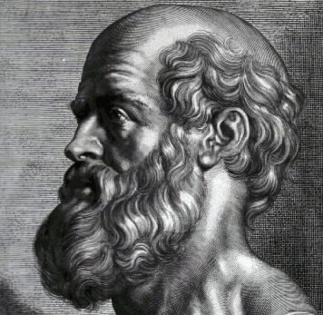
Вечная память Великому Гиппократу. Он жил 2500 лет назад , но Гиппократ не ушел …

Такие Врачи мирового значения не уходят .
«Помогите Природе , Фитотерапии лечить больных» - завещание основоположника современной медицины.
Врачебная Фитотерапия это Зеленая Вечность , это Потрясающая Мощь Природы , которая всегда служит Человечеству .
Пока мы дружим с Вечной Фитотерапией , Мы Живем .
Нам не жить друг без друга .
Фитотерапия - Любовь Человечества !
Люди Мира, на минуту задумайтесь !!!
Основоположник современной медицины Гениальный и Великий Гиппократ сказал :
« Больного лечит врач , но исцеляет Природа ».
Монументально !!! Классика !!!
Эти пророческие слова Вечны и Актуальны Сегодня и Завтра!
Хвала и Вечная память Великому Врачу Мира-Гиппократу. Золотой памятник ему !!!
Я уверен, что он никогда не хотел, чтобы официальная медицина противопоставлялась
Врачебной Фитотерапии.
Фитотерапия-лекарство Века!!!
Врачебной Фитотерапии в сочетании с хирургией , химиотерапией подвластны Все болезни человечества! Слава Врачебной Фитотерапии !!

www.fitooncologia.narod.ru
« Этот сайт войдет в историю , как доказательство необходимости интеграции Врачебной Фитотерапии в мировую онкологию .»
Владимир Хилько .
Тема нашей беседы: «Выжить любой ценой. Остановить войну против Врачебной Фитотерапии». Как всем известно, помимо экономического мирового кризиса , существует кризис в области мирового здравоохранения, а также в мировой онкологии.
За последние 30 лет, несмотря на «успехи» в онкологии, количество больных раком увеличилось вдвое, а к 2020 году еще раз удвоится, к 2030 утроится. К 2030 году в год во всем мире будет регистрироваться около 26,4 млн.онкобольных, а 17 млн. будет умирать от него. Никто не застрахован от рака. Попробуем вместе с Вами составить неполную схему, памятку без бюрократии. Я постараюсь не вешать вам лапшу на уши. В книгах, инструкциях, рекламах много вранья. Рак и бизнес идут рядом.
1. Обращаться к врачу онкологу не за 5 минут до смерти , а за 5 лет до начала заболевания. Конечно, говорить легче, чем делать. Я на собственном опыте испытываю нежелание или лень идти к врачу.Хотя , мать и отец у меня погибли от рака и мне уже 77 лет и я в группе риска. Мне кажется , что я бессмертный и счастливый. Последние 25 лет к врачам не обращался, в больнице не лежал.
2.Золотое правило: использовать Могучую, Природную Силу Фитотерапии в сочетании с хирургией, химиотерапией.
3.Если кому-то не повезло и у него обнаружили рак IV последней стадии то , хотя и с опозданием, Врачебная Фитотерапия подарит шанс на продление жизни на неделю,месяц, год и т.д. и повысит качество жизни.
4. Наука гемодинамика говорит о том, что пункции, биопсии, операции способствуют метастазированию опухоли.
5.Хотя на сегодня лекарства от рака нет, но Врачебная Фитотерапия наш спасительный круг, бронежилет от рака. Она используется для профилактики и лечения онкозаболеваний, а также для того, чтобы просто быть здоровым.
6.Врачи лечат онкобольных тем, чему их учили в ВУЗе. А фитотерапию в вузе не преподают. Отсюда- беспомощность врачей в области Врачебной Фитотерапии; ответы врачей « Я не знаю, я не верю. Мы с травами не работаем». Так что уважаемые господа больные боритесь сами за свою жизнь и жизнь ваших детей, родственников.
Изучайте литературу, заходите в интернет. Обреченных больных нет. Каждый должен лечить себя сам, используя консультацию врача. На этом пока остановимся. Берегите себя.

ОГЛАВЛЕНИЕ
Врачебная Фитотерапия …………………………………………………..2
Интервью с врачoм-онкологом………………………………………...2
Игорь Алексеев умершие врачи не лгут…………………………..5
Позор мировой онкологии ! Память погибшим от рака...14
Олег Янковский………………………………………………………………..16
Патрик Суэйзи……………………………………………………………………20
Лучано Паваротти…………………………………………………………….21
Раиса Максимовна Горбачева…………………………………………23
Анна Самохина………………………………………………………………….26
Александр Абдулов………………………………………………………….29
Валентина Толкунова………………………………………………………33
Врачебная Фитотерапия в действии………………………………36
Выводы……………………………………………………………………………...39
Гематогенные метастазы ...................................................40
Словами Гиппократа говорит Вечность ………………………….48
Вас приветствует cайт: www.fitooncologia.narod.ru…........50

